ПОДВИГ ЖЕНЩИН ПЕРМСКОГО КРАЯ В ГОДЫ ВЕЛИКОЙ ОТЕЧЕСТВЕННОЙ ВОЙНЫ 1941 – 1945.

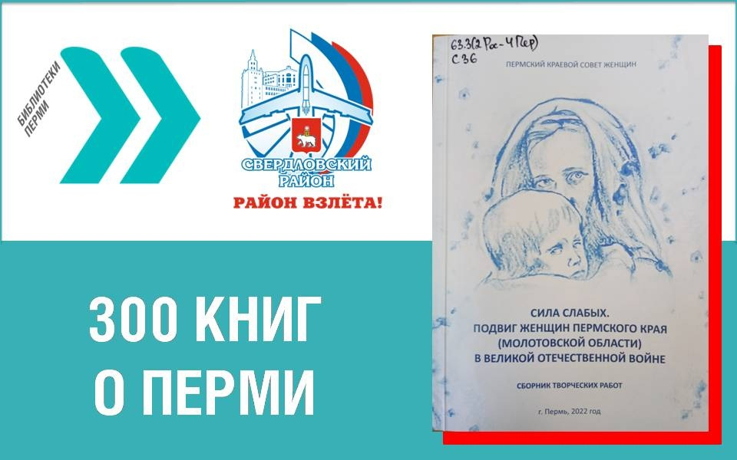

Предлагаем вашему вниманию сборник творческих работ, выполненных в рамках одноименного проекта. Он составлен из лучших сочинений учащихся образовательных организаций Пермского края.

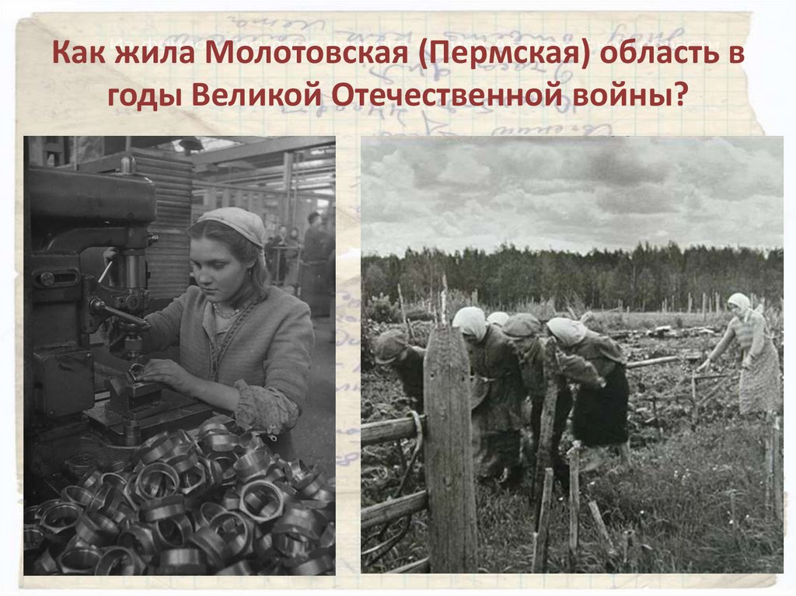

**Сила слабых. Подвиг женщин Пермского края (Молотовской области) в Великой Отечественной войне: сборник творческих работ. – Пермь: ООО «Интер-ЕС», 2022. – 80 с.: фото.**

В книгу вошла информация о героических женщинах Прикамья.  
*"Все присланные на конкурс работы отличаются душевностью и показывают стремление ребят узнать новое о нашей общей истории. ...Женщины внесли особый вклад в дело Победы. В настоящем сборнике можно узнать новые имена наших героинь, а также глазами детей увидеть их подвиги на фронте и непростую жизнь в тылу.»* Председатель Пермского краевого совета женщин Лилия Ширяева